PROJEKTFELADAT
Asztali alkalmazások, Adatbázis-kezelés és IKT projekt

Használt autók nyilvántartása
C# konzolos alkalmazás + MySQL adatbázis

Készítette: | Talián Márton, Kovács Áron Zsombor
Osztály: | 12. C
Témavezetők: | Dobrocsi Róbertné és Szemán Zita
Dátum: | 2026. október

1. A projekt célja
A projekt célja egy használt autókat nyilvántartó konzolos alkalmazás elkészítése. A program egy szöveges állományból olvassa be az autók adatait, objektumokat hoz létre, majd különböző műveleteket végez az adatokon. A projekt része egy, a szöveges állomány adataival megegyező, egytáblás MySQL-adatbázis, az UML osztálydiagram, az algoritmus bemutatása és a fejlesztési folyamat dokumentálása.

2. A feladat megfogalmazása
Készítsünk C# nyelven konzolos alkalmazást egy használtautó-kereskedés adatainak kezelésére. A program az autok.txt állományból olvassa be az autók azonosítóját, márkáját, modelljét, évjáratát, árát, kilométeróra-állását, üzemanyag-típusát és teljesítményét. A beolvasott adatokból Auto objektumok készülnek, amelyeket a program egy listában tárol. Az alkalmazás kilistázza az autókat, megkeresi a legolcsóbb, a legdrágább és a legkevesebbet futott autót, kiszámítja az átlagárat, valamint megjeleníti a benzines autókat.

3. A TXT-állomány felépítése
Az autok.txt pontosvesszővel elválasztott mezőket tartalmaz. Az első sor a mezőneveket tartalmazó fejléc, ezt követik az autók adatai. A program a fejlécet kihagyja, a többi sort feldarabolja, majd az adatokból objektumot készít.
Mező | Típus | Jelentés
id | egész szám | Egyedi azonosító
marka | szöveg | Az autó márkája
modell | szöveg | Az autó modellje
evjarat | egész szám | Gyártási év
ar | egész szám | Eladási ár forintban
kilometer | egész szám | Megtett kilométer
uzemanyag | szöveg | Üzemanyag típusa
teljesitmeny | egész szám | Teljesítmény lóerőben
Példa egy adatsorra:
1;Toyota;Corolla;2020;5490000;78500;Benzin;132

4. A C# program működése
A program a File.ReadAllLines() metódussal beolvassa a szöveges fájl sorait. A fejléc kihagyása után a sorokat a Split(';') művelettel mezőkre bontja. Az Auto osztály konstruktora beállítja az objektum tulajdonságait, majd az elkészült objektum bekerül az autok listába.

4.1. Az Auto osztály
Az Auto osztály egy autó adatait fogja össze: azonosító, márka, modell, évjárat, ár, kilométeróra-állás, üzemanyag és teljesítmény. A konstruktor ezeket az értékeket kapja meg. A ToString() metódus az autó adatait egy sorban, olvasható formában adja vissza.

4.2. A Program osztály
A Program osztály Main() metódusa vezérli a program futását. Beolvassa a fájlt, létrehozza az Auto objektumokat, listába helyezi őket, majd elvégzi a lekérdezéseket és kiírja az eredményeket.

4.3. A megvalósított műveletek
- Az összes autó adatainak megjelenítése
- A legolcsóbb autó megkeresése
- A legdrágább autó megkeresése
- A legkevesebbet futott autó megkeresése
- Az autók átlagárának kiszámítása
- A benzines autók kilistázása

5. Az adatbázis bemutatása
Az adatbázis neve hasznalt_autok, a tábla neve autok. A tábla egy rekordja egy autót jelent. Az id mező elsődleges kulcs, amely egyedileg azonosítja az egyes rekordokat. A márka, modell és üzemanyag szöveges mezők, a többi mező egész számot tárol.
Mező | MySQL-típus | Megjegyzés
id | INT | Elsődleges kulcs
marka | VARCHAR(30) | Márkanév
modell | VARCHAR(30) | Modellnév
evjarat | INT | Gyártási év
ar | INT | Ár forintban
kilometer | INT | Kilométeróra-állás
uzemanyag | VARCHAR(15) | Üzemanyag típusa
teljesitmeny | INT | Teljesítmény lóerőben
A tábla feltöltése után a SELECT * FROM autok; lekérdezéssel ellenőrizhető, hogy a rekordok megfelelően bekerültek-e az adatbázisba. 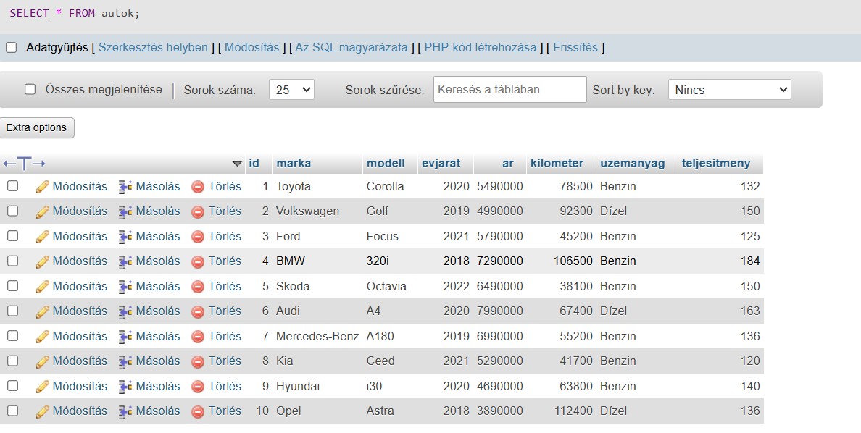

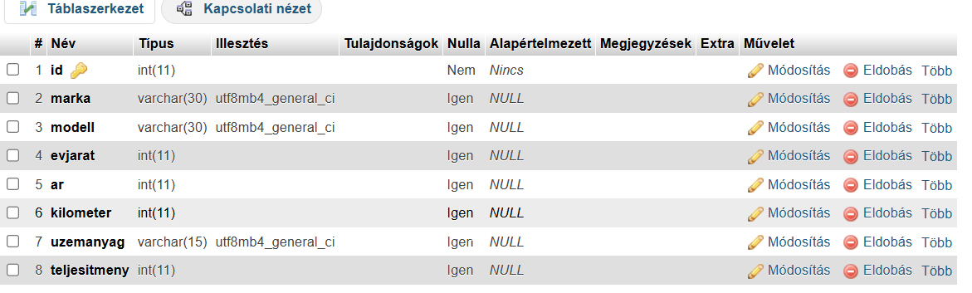6. UML osztálydiagram
Az UML osztálydiagram az alkalmazás fő osztályait és azok kapcsolatát szemlélteti. Az Auto osztály tartalmazza egy autó adatait és az adatok megjelenítését végző ToString() metódust. A Program osztály Main() metódusa létrehozza és egy listában tárolja az Auto objektumokat.

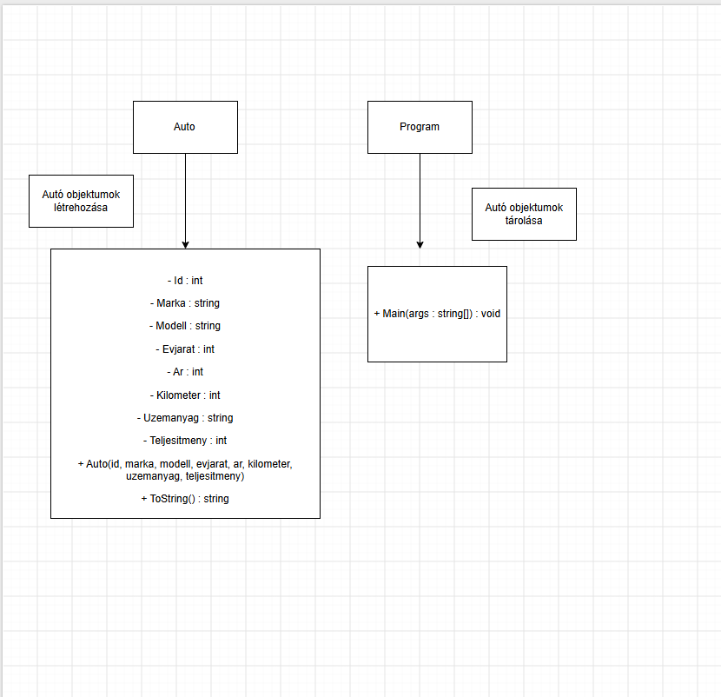7. Az algoritmus
- A program elindul.
- Létrehozza az autókat tároló listát.
- Beolvassa az autok.txt fájl sorait.
- Kihagyja a fejlécsort.
- A további sorokat pontosvesszők mentén feldarabolja.
- Az adatokból Auto objektumot hoz létre.
- Az objektumot hozzáadja a listához.
- Kiírja az autók adatait.
- Megkeresi és kiírja a legolcsóbb autót.
- Megkeresi és kiírja a legdrágább autót.
- Megkeresi és kiírja a legkevesebbet futott autót.
- Kiszámítja és kiírja az átlagárat.
- Kilistázza a benzines autókat.
- A program befejeződik.

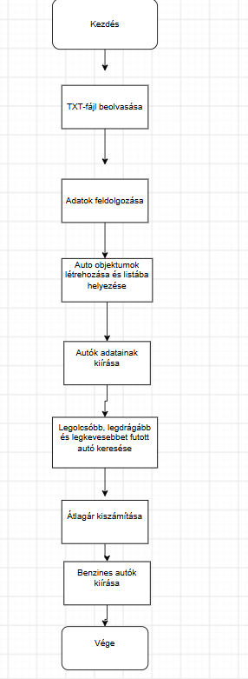8. Tesztelés
A program tesztelésekor ellenőrizni kell, hogy a TXT-állomány minden sora megfelelően feldolgozódik-e, az összes autó megjelenik-e, valamint a legolcsóbb, legdrágább és legkevesebbet futott autó, az átlagár és a benzines autók listája helyes-e. A tesztelés eredményéről érdemes 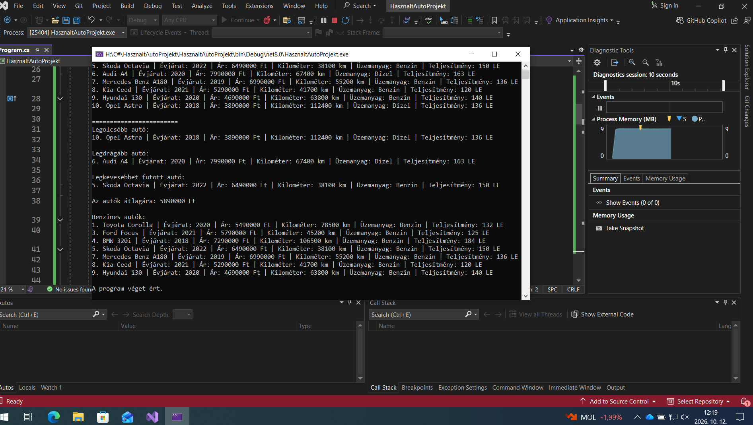képernyőképet készíteni a futó konzolablakról.

9. Összegzés
A projekt során egy TXT-állományból adatokat beolvasó, objektumorientált C# konzolos alkalmazás készült. Az autók adatai egy listában szerepelnek, amelyen különböző keresési és számítási műveletek végezhetők. A projekt adatbázist, UML osztálydiagramot, algoritmusleírást és dokumentációt is tartalmaz.

10. Irodalomjegyzék
Microsoft Learn – C# dokumentáció: https://learn.microsoft.com/dotnet/csharp/
Microsoft Learn – File.ReadAllLines metódus: https://learn.microsoft.com/dotnet/api/system.io.file.readalllines
MySQL dokumentáció: https://dev.mysql.com/doc/
diagrams.net – diagramkészítő: https://www.diagrams.net/

